#### チケットの管理

監視対象システムでの対応作業を完了した後、担当者は必ずチケットに作業内容を記録し、進捗状況が変化するたびにステータスを更新してください。

担当者および承認者がまだ割り当てられていない場合は、ログプレッソ・ソナーの管理者が割り当てを行います。割り当てや承認を行うには、割り当てメニューの**編集**ボタンをクリックし、担当者／承認者の名前を入力した後、**OK**ボタンをクリックして確定してください。

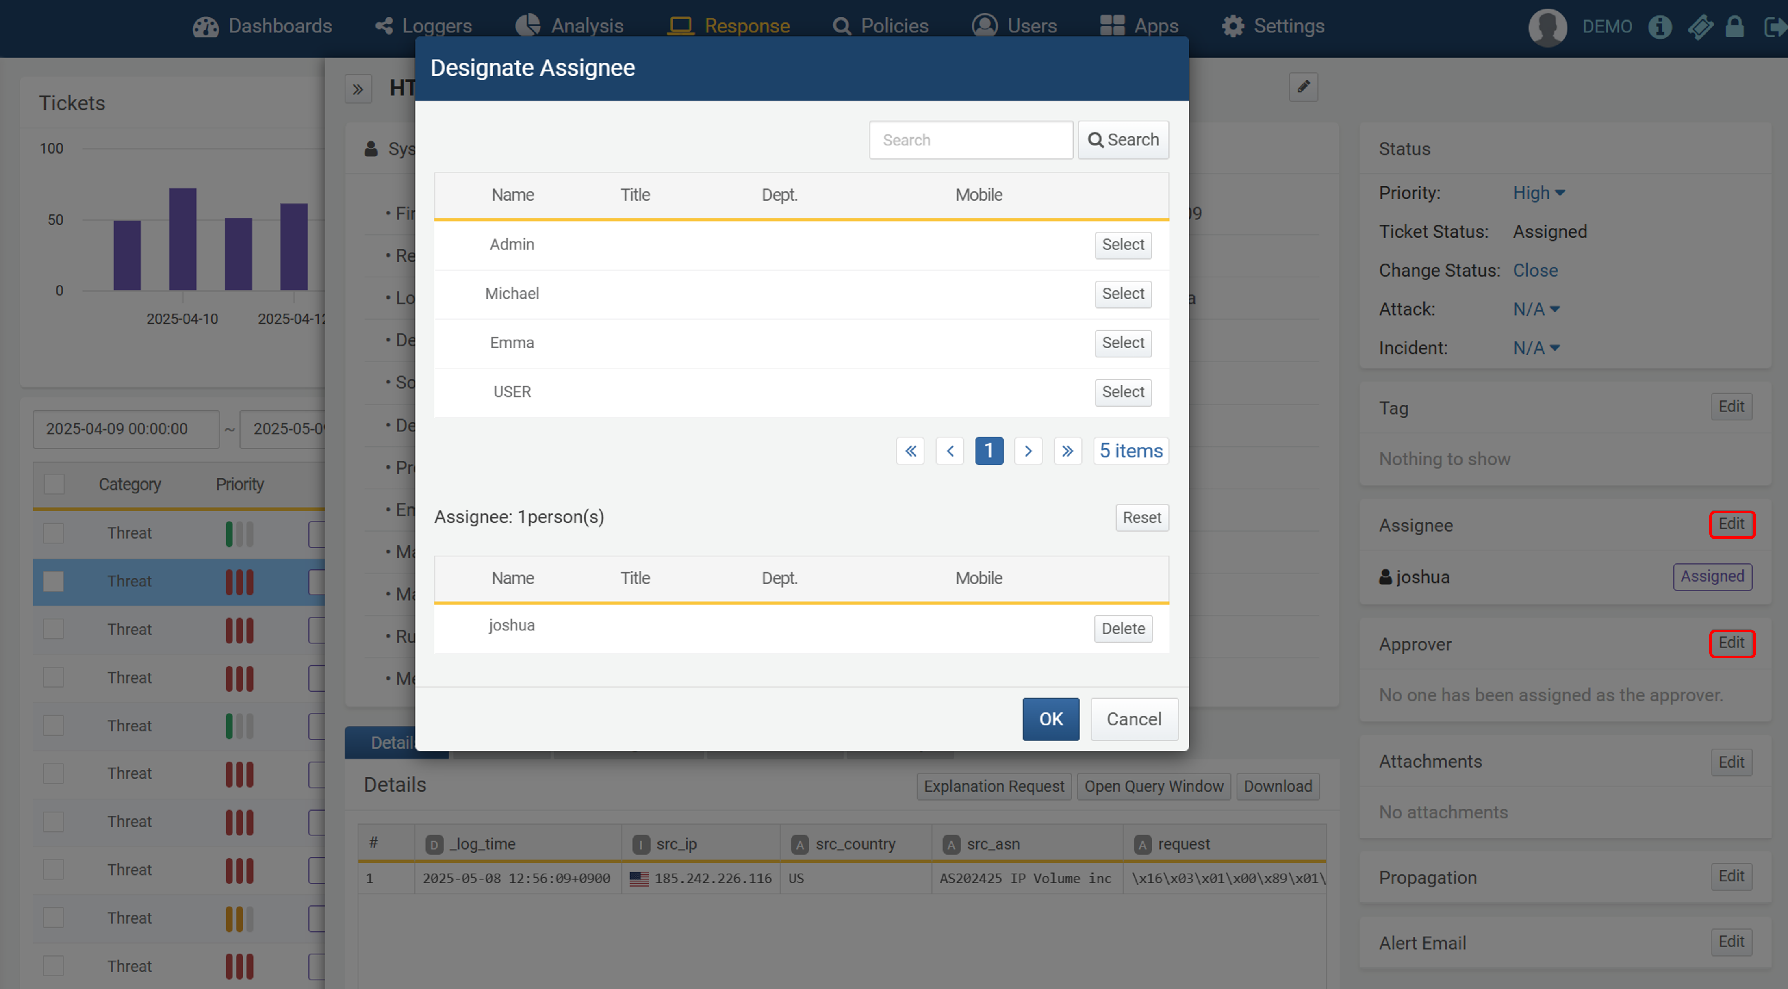

左下（赤枠部分）の**コメント追加**ボタンを使用してコメントを追加できます。コメントはチケット本文と同様に、添付ファイルやMarkdown構文を利用できます。追加されたコメントはチケット内容とあわせて閲覧可能です。

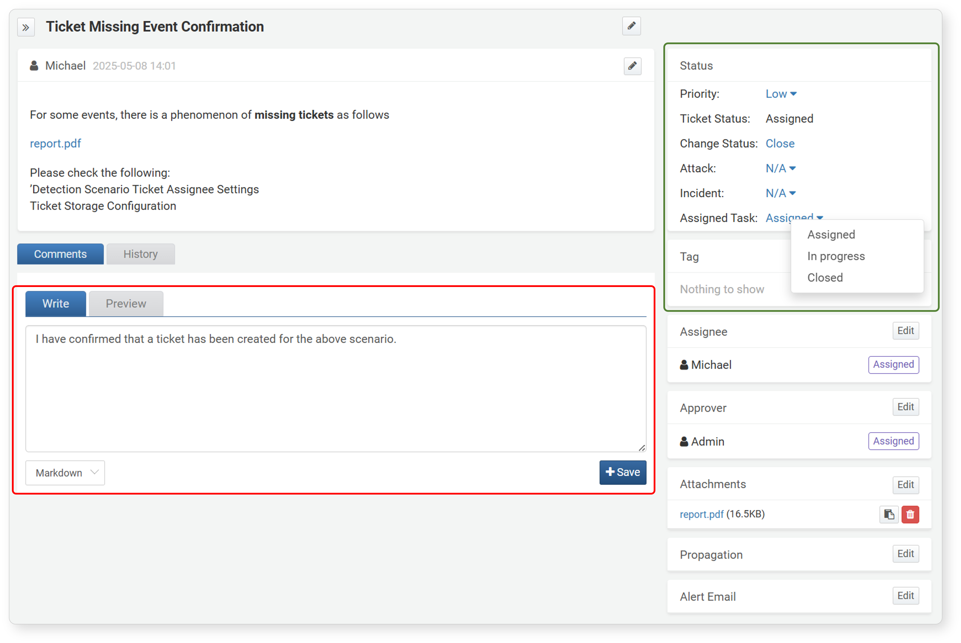

右上（緑枠部分）のステータスメニューからチケットのステータスを変更できます。利用可能なオプションは、ユーザーの役割や現在のチケットステータスによって異なります。たとえば、担当者が割り当てられたチケットを閲覧している場合、「進行中」または「クローズ」へステータスを変更できます。

すべてのチケットは、現在の状態に関わらず**クローズ**ステータスへ変更可能です。対応や承認プロセスが不要なチケットについては、ステータスメニューの**クローズ**をクリックすることで直接「クローズ」へ変更できます。逆に、「クローズ」状態のチケットは、**再オープン**をクリックすることで「新規」または「割り当て済み」へ戻すことができます。ステータス遷移の詳細については、チケットプロセスを参照してください。